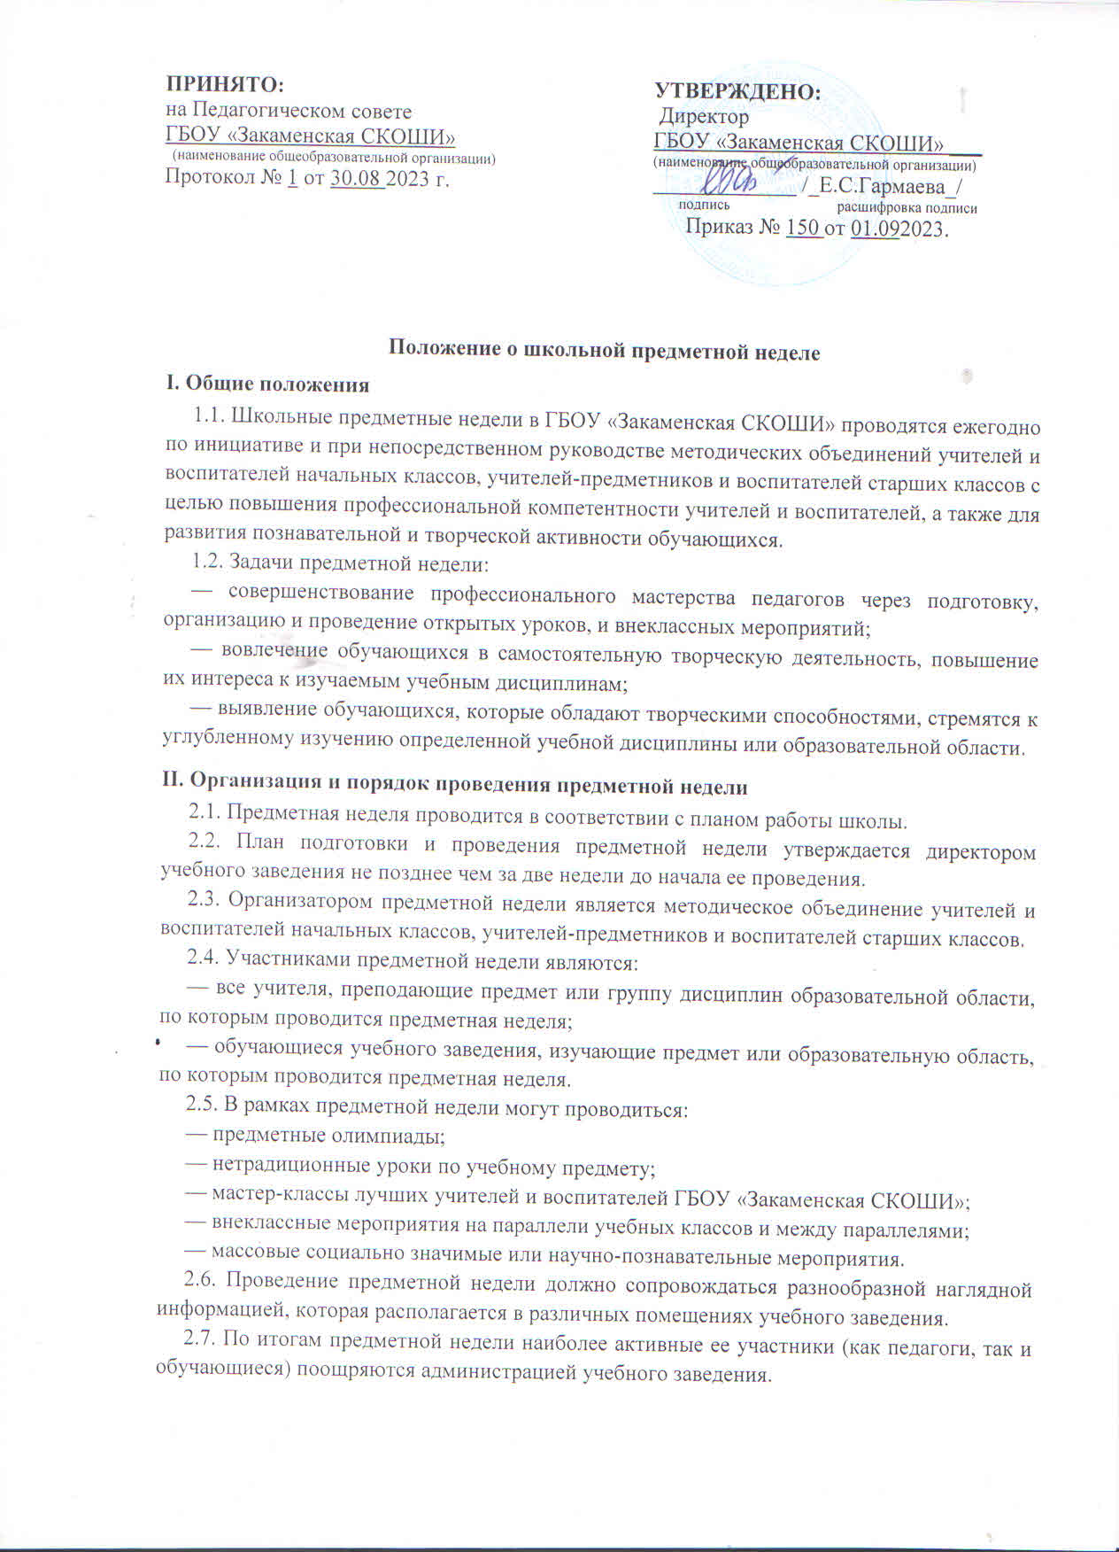

2.8. По итогам предметной недели может быть определен состав команды учебного заведения для участия в городских (районных, республиканских) предметных олимпиадах, организована научно-практическая конференция.
2.9. По окончании предметной недели на заседании методических объединений учителей и воспитателей начальных классов, учителей-предметников и воспитателей старших классов проводится анализ мероприятий, организованных в ходе недели.
2.10. По итогам предметной недели заместителю директора школы по учебно-воспитательной работе, который курирует ее проведение, могут быть предоставлены следующие документы: план предметной недели; тексты заданий для проведения предметных олимпиад и протоколы с их результатами; планы или сценарии открытых мероприятий; анализ итогов предметной недели.

